垃圾溢出检测系统需求分析
项目名称：垃圾溢出智能检测与城市管理联动预警系统
文档版本：1.0 编写日期：2026年10月13日 编写人：李佳钰
本文根据当前项目代码、数据库结构、已保存的测试材料和用例图整理，说明系统应提供的操作、保存规则与验收条件。文档用于个人软件工程项目的需求分析与交付，现有实现和待验收事项分别说明。

1 项目概述

1.1 项目背景与目标
垃圾桶溢出会影响环境卫生，人工巡查需要逐个查看现场。系统面向垃圾桶及桶外垃圾场景，利用本地训练的YOLO模型辅助识别图片、视频和摄像头画面中的垃圾状态，并通过桌面界面展示结果。MySQL保存检测历史，预警截图为后续核查提供依据。
项目目标是完成输入、识别、结果显示、保存和历史核查的基本流程，帮助检测人员发现疑似溢出。识别结果属于辅助判断，最终处理需结合人工核实；当前城市管理联动仅模拟上报状态。

1.2 系统范围
本次范围包括三种输入方式、停止检测、识别统计、MySQL配置与持久化、历史查询与溢出筛选、预警截图保存及查看。软件提供Windows桌面界面和Windows 10/11 x64安装包，安装版使用CPU推理。
用户登录、权限分级、地图调度、多摄像头同时监控、历史日期检索、历史导出、完整视频回放以及真实城市管理平台接口不在当前实现范围。本文不将这些功能作为已经实现的需求。

2 用户与业务场景
系统的主要参与者是检测人员。检测人员选择输入、查看识别结果、停止检测和核查历史，也可在本机填写数据库连接配置。由于项目没有登录与权限分级，需求分析中不额外设定具有独立权限的管理员角色。
典型场景：检测人员选择一张垃圾桶图片，系统显示目标框、类别、数量和置信度。若识别到溢出且保存条件满足，系统写入检测记录并保存事件开始时的截图；人员随后打开历史窗口，筛选溢出记录并双击查看截图。视频和摄像头输入使用同样的识别与显示流程。

3 系统用例图
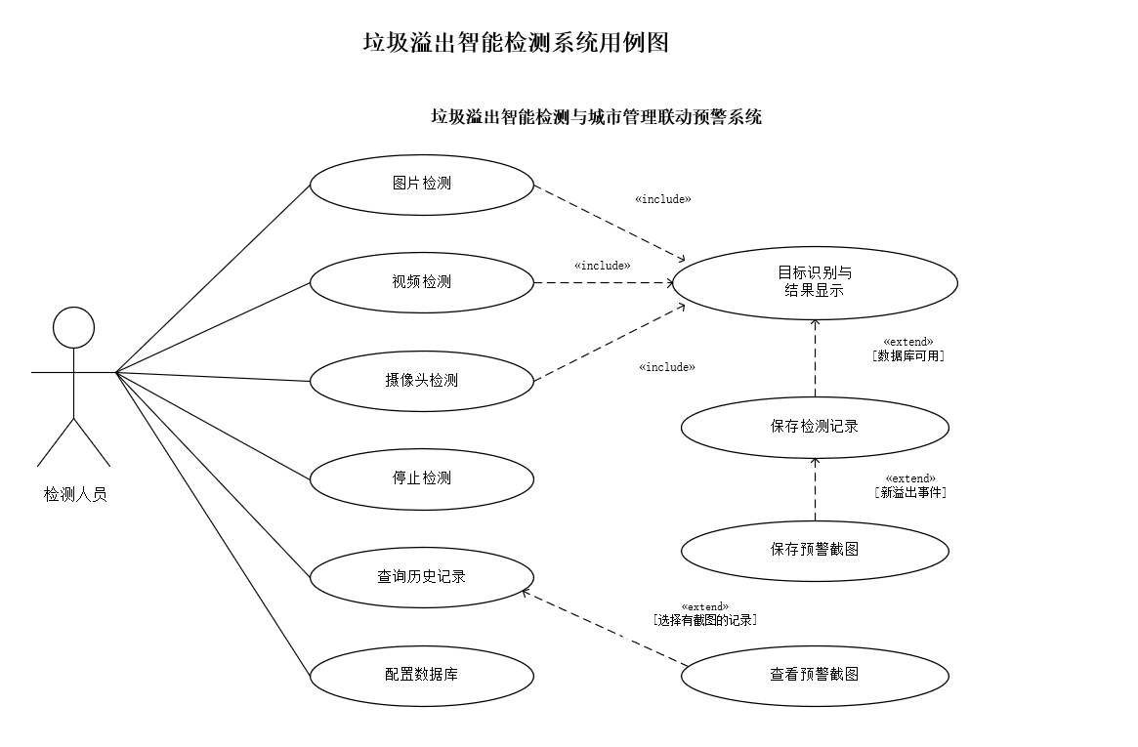
图1 垃圾溢出智能检测系统用例图
检测人员直接关联图片检测、视频检测、摄像头检测、停止检测、查询历史记录和配置数据库。三种输入包含目标识别与结果显示；保存检测记录、保存预警截图及查看截图为条件触发的扩展。图中的虚线是UML用例关系，属于图形内容。
包含关系（include）表示基本流程必经的公共功能；扩展关系（extend）表示在条件满足时增加行为。数据库可用时保存记录，新溢出事件开始时保存预警截图，人员选择有截图的历史记录时查看对应图片。

4 功能需求
优先级分为高和中：高优先级支撑检测及持久化主流程，中优先级支撑筛选、查询便利性和辅助核查。下列编号供用例、设计和测试追踪使用。
编号 | 需求名称 | 优先级 | 需求与验收要点
FR01 | 图片检测 | 高 | 可选择并读取图片；显示检测结果；无目标时显示数量0。
FR02 | 视频检测 | 高 | 读取视频连续帧；更新画面和统计；停止或结束时释放资源。
FR03 | 摄像头检测 | 高 | 打开默认摄像头并检测；设备不可用或连续读帧失败时提示。
FR04 | 停止检测 | 高 | 停止计时器、释放采集资源、结束当前任务，恢复按钮状态。
FR05 | 识别与结果显示 | 高 | 展示检测框、类别、目标数、溢出数、状态、站点和置信度。
FR06 | 数据库配置 | 高 | 填写连接参数，测试连接，创建缺失库表并保存连接设置。
FR07 | 检测记录保存 | 高 | 保存任务、采样结果和目标明细；显示连接与保存状态。
FR08 | 溢出事件管理 | 高 | 连续溢出合并为事件；恢复、停止或结束时记录结束信息。
FR09 | 预警截图保存 | 高 | 新溢出事件开始时保存带框JPEG，并关联结果编号与路径。
FR10 | 历史记录查询 | 中 | 查询最近100条结果，显示北京时间、站点、数量和任务状态。
FR11 | 溢出历史筛选 | 中 | 勾选“只看溢出记录”后，仅显示溢出数量大于0的结果。
FR12 | 预警截图查看 | 中 | 双击有截图的记录打开图片；文件缺失时显示提示。
FR13 | 异常与保存提示 | 高 | 损坏输入或数据库异常时提示原因，不把检测完成当成保存成功。
FR14 | 模拟上报显示 | 中 | 发生溢出时展示模拟上报状态，不宣称已调用真实平台。
FR15 | 安装版运行 | 高 | 目标Windows x64电脑无需另装Python或CUDA即可进行基础检测。

4.1 输入与识别
FR01～FR05：用户取消选择文件时返回当前界面，不创建新的检测任务。图片输入支持JPEG、PNG、BMP、WebP等常见格式；视频能否解码取决于本机OpenCV支持。模型就绪后才允许开始检测，推理错误应停止当前任务并提示。
模型类别为“溢出的垃圾”“垃圾”“未溢出的垃圾”。统计依据当前图片或当前帧，目标数不能解释为垃圾桶总数或全天累计数量。默认置信度阈值为0.60，输入尺寸为640；阈值是筛选条件，不是系统准确率。

4.2 数据保存与核查
FR07～FR12：保存成功后，同一记录的统计、目标明细和事件关联应可追踪。每个新事件保存一次截图，截图文件在本地，MySQL保存关联路径。历史窗口默认显示最近100条采样结果，支持刷新和溢出筛选；没有截图的记录可以正常展示。

4.3 配置与提示
FR06、FR13～FR15：配置窗口提供服务器地址、端口、数据库名、用户名和密码，密码输入以遮挡形式显示。测试连接会先保存填写的本地配置再检查连接；“保存并连接”会停止当前检测并重新建立保存组件。创建按钮仅创建缺失的项目库和表，不执行清库或删除记录。
数据库不可用时仍可进行基础检测，但应明确提示未连接、未保存或保存失败。未知提交状态的数据库操作不自动重放，不能承诺断线期间数据会自动补回。安装版运行数据写入当前用户目录，真实密码不随安装包交付。

5 用例规约
以下规约对应系统的七项主要用户操作。用例中的“保存成功”均以实际保存反馈和历史查询结果为准。

UC01 图片检测
参与者：检测人员。关联需求：FR01、FR05、FR07～FR09、FR13。
前置条件：模型已就绪。数据库可用不是识别的必要条件。
触发：点击“图片检测”并选择图片。
主流程：读取文件并解码→建立检测任务→调用模型→绘制框并显示统计→保存条件满足时写入结果→新溢出事件保存截图→结束本次图片任务。
异常流程：取消选择则返回；图片损坏时提示读取失败；推理失败则提示并结束任务；数据库不可用时显示未保存。
后置条件：显示本次结果。写入成功时，可在历史窗口查询；无目标时仍可保存零目标结果。

UC02 视频检测
参与者：检测人员。关联需求：FR02、FR04、FR05、FR07～FR09、FR13。
前置条件：模型已就绪，所选文件存在且能够解码。
触发：点击“视频检测”并选择视频。
主流程：打开视频并建立任务→读取当前帧→检测及显示→按规则采样保存→继续读取→视频结束或用户停止→释放资源并结束任务。
异常流程：取消选择则返回；视频打开失败则提示；推理失败则结束任务。读取结束时按现有流程完成任务，完整视频和异常解码场景须实测。
后置条件：视频资源被释放，任务状态记录结束原因；已成功保存的结果可查询。

UC03 摄像头检测
参与者：检测人员。关联需求：FR03～FR05、FR07～FR09、FR13。
前置条件：模型已就绪，默认摄像头未被其他程序占用且可打开。
触发：点击“打开摄像头”。
主流程：打开默认设备0→建立任务→读取画面→识别、显示及采样保存→循环处理→用户停止后释放设备。
异常流程：设备无法打开时提示；连续读取失败达到30次时停止并提示；数据库故障只影响保存，需显示明确状态。
后置条件：正常运行时展示当前画面；停止或失败后释放设备并结束任务。真实摄像头效果待本机手工验收。

UC04 停止检测
参与者：检测人员。关联需求：FR04、FR07、FR13。
前置条件：系统存在视频或摄像头检测任务，或需要复位当前检测状态。
触发：点击“停止检测”。
主流程：停止计时器→释放采集对象→提交任务结束信息→恢复输入按钮→显示已停止状态。
异常流程：数据库不可用时仍应完成本地停止，不将任务结束写入失败当成设备未释放。
后置条件：系统停止继续读取画面，可再次选择输入。最后显示的画面可保留，不代表任务仍在执行。

UC05 查询和筛选历史
参与者：检测人员。关联需求：FR10、FR11、FR13。
前置条件：MySQL可连接，项目表已初始化。允许数据库当前没有记录。
触发：点击顶部“历史记录”。
主流程：后台查询最近100条结果→展示时间、站点、方式、数量、置信度、任务状态和截图入口→点击刷新更新→可勾选溢出筛选。
异常流程：无记录时显示空列表；连接失败时显示原因；查询期间禁用重复查询操作。
后置条件：显示符合条件的最近结果。时间为北京时间，任务状态表示整个任务的状态。

UC06 查看预警截图
参与者：检测人员。关联需求：FR12、FR13。
前置条件：历史列表中存在带截图路径的记录。
触发：双击有截图的历史记录。
主流程：读取该记录关联的本机图片→按比例缩放→在图片窗口展示→关闭窗口返回历史列表。
异常流程：没有截图路径时不打开图片；文件不存在或无法读取时提示。其他电脑查询同一数据库不保证能够访问原电脑的截图路径。
后置条件：完成截图核查，不修改历史记录。

UC07 配置数据库
参与者：检测人员。关联需求：FR06、FR13。
前置条件：MySQL服务已准备好；初始化时使用有建库、建表权限的账号。
触发：点击顶部“数据库设置”。
主流程：填写连接信息→校验输入→可点击测试连接→缺失库表时可执行创建→保存并连接→停止当前检测并重新连接保存组件。
异常流程：地址或用户名为空、端口越界、数据库名不合法时拒绝或限制输入；账号、网络或表结构问题时显示连接错误。
后置条件：本地配置写入.env，成功连接时可保存后续结果。测试或创建会写入填写的配置，失败后应核对配置再重试。

6 业务规则与数据需求
规则 | 内容
BR01 统计口径 | 统计对应一张图片或一个检测帧；class_id=0的目标计入溢出数。最高置信度取当前全部检测目标中的最大值。
BR02 保存频率 | 图片保存一次。视频按媒体时间、摄像头按单调时钟默认每秒采样；溢出状态变化及事件恢复时可额外保存。
BR03 事件合并 | 持续溢出合并为同一事件；连续3秒未检测到溢出时结束。停止、视频结束或失败时按相应原因结束。
BR04 截图关联 | 事件开始时保存一张带框JPEG，通过结果编号关联；截图不存入MySQL二进制字段。历史旧记录没有自动补截图。
BR05 历史范围 | 默认返回最近100条采样结果；筛选后返回符合条件的最近100条。当前不提供日期筛选或全量导出。
BR06 时间与状态 | 数据库使用UTC；历史界面转换为北京时间。检测完成、数据库写入成功、模拟上报属于不同状态。
BR07 事务与文件 | 结果及目标明细使用数据库事务。截图文件与MySQL不属于同一事务，数据库失败可能留下未关联图片，备份需同时保留数据库和截图。

数据需求包括站点、任务、采样结果、目标明细、溢出事件、截图路径和数据库结构版本。原始视频不作为历史回放数据保存；目标明细表存类别与置信度，当前不存检测框坐标。
实体或表 | 需记录的主要信息 | 关系
stations | 编号、名称、位置 | 一个站点对应多次任务
detection_tasks | 输入方式与来源、模型、阈值、开始结束时间、状态 | 一个任务对应多条结果和多个事件
detection_results | 任务、帧号、检测时间、目标数、溢出数、最高置信度、设备 | 一条结果对应多个目标明细
detection_objects | 结果编号、类别编号、类别名称、置信度 | 关联detection_results
overflow_events | 任务、首末结果、开始与结束时间、结束原因、模拟上报状态 | 通过首末结果追踪事件过程
warning_snapshots | 结果编号、图片路径 | 一个结果最多关联一张截图
schema_migrations | 表结构版本、更新日期 | 用于结构初始化检查

7 补充规约与非功能需求
编号 | 类别 | 要求与检查方式
NFR01 | 可用性 | 按钮与菜单名称清楚；结果栏可区分未检测、溢出、无溢出和保存状态。用图片、视频及窗口缩放操作检查。
NFR02 | 响应与性能 | 模型加载有就绪状态，数据库写入和历史查询后台执行。推理在当前界面线程处理，速度受设备影响；需在实际电脑记录启动耗时、每帧耗时与卡顿情况，不预设未测得的帧率。
NFR03 | 可靠性 | 损坏输入、摄像头失败、数据库失败应提示；停止时释放资源。保存队列最多接收256个待处理帧，满时报告未保存。
NFR04 | 数据一致性 | 结果与目标明细在同一事务中保存；任务与帧号唯一，防止同帧重复写入。置信度范围0～1，溢出数量不大于目标数。
NFR05 | 配置与隐私 | 密码界面遮挡，真实.env不进入仓库或安装包；SQL使用参数化输入，数据库名校验。现有本地配置不是加密密码库，使用者须管理文件访问。
NFR06 | 兼容与部署 | 安装版面向Windows10/11 x64，包含CPU环境、模型和中文字体；MySQL服务单独准备。另一台电脑须进行实际安装验收。
NFR07 | 维护与备份 | 检测、界面、数据库与保存逻辑分离。可定位错误原因；备份数据库与截图，换电脑需迁移截图并核对路径。
NFR08 | 安全退出 | 关闭时先停止采集并等待后台操作收尾；未完成时提示稍后关闭，避免静默终止正在保存的数据。异常退出仍可能留下运行中任务，需人工核查。

8 需求追踪与验收
已有项目测试包括13项单元测试和10个不同场景的系统用例。单元测试侧重配置、停止与保存逻辑；系统用例覆盖真实输入、数据库失败和历史截图。已有系统结果为9项符合预期、1项未通过，正常垃圾样例曾被误判为溢出。
用例与需求 | 验收动作 | 验收依据或待办
UC01／FR01、FR05、FR07、FR09 | 检测溢出图、正常图、空白图和损坏图 | 已有TC01～TC04；TC02误检未解决，原生错误弹窗须手工补验
UC02／FR02、FR04、FR07 | 播放视频、检查采样、停止、播放到结束 | 已有TC05、TC06；TC05只验证前三帧，整段播放及长时间运行待验
UC03／FR03、FR04、FR13 | 实际打开摄像头，验证停止和断开异常 | 有逻辑单元测试；真实设备场景待手工验收
UC04／FR04、FR13 | 停止后再次开始检测，核对资源和任务状态 | 已有TC06及相关单元测试；检查结束记录
UC05／FR10、FR11 | 刷新历史、溢出筛选，核对数量与时间 | 已有TC08、TC09；重启后查询仍在须补做
UC06／FR09、FR12 | 双击有截图记录，测试路径缺失提示 | 已有TC10；截图丢失提示可手工复验
UC07／FR06、FR13 | 正确与错误参数、测试连接、建表、保存配置 | 已有配置单元测试及TC07失败场景；完整菜单流程逐项验收
FR14、FR15／NFR06 | 核对模拟状态，另一电脑安装后检测 | 本机安装验证已有；真实平台不在范围，其他电脑待验收

验收应保留输入文件、操作步骤、预期结果、实际结果与截图，并记录设备与日期。不同电脑或新增样本需要重新验证；训练指标不能代替软件功能验收，也不能仅凭单张图片推算整体误报率。
当前主要风险为正常场景误检、复杂或遮挡场景漏检、CPU推理速度、摄像头稳定性、数据库断线及截图路径迁移。优先补充正常样本与标注复核，并在改进后开展独立模型评估和上述手工验收。未验证的项目保留待验收状态，不写成全部通过。

9 术语表
术语 | 含义
YOLO | 目标检测模型，用于预测类别、位置和置信度。
置信度 | 模型对单个预测目标的得分，不等于整个系统的准确率。
训练集 | 用于更新模型参数的数据。当前dataset_800训练图片609张。
验证集 | 用于训练期间评估模型的数据，不参与该轮参数更新。当前158张。
Precision／Recall | 精确率／召回率，分别反映预测目标正确比例及真实目标检出比例。
mAP | 目标检测的平均精度指标；不同IoU阈值下指标不能混为总体分类准确率。
检测任务 | 一次图片、视频或摄像头输入对应的执行过程。
采样结果 | 按保存规则记录的帧结果，不等于视频全部帧。
溢出事件 | 按持续与恢复规则合并的一段溢出过程。
预警截图 | 事件开始时保存的带检测框图片，用于人工核查。

10 编写依据
本文件依据当前项目README.md、main.py、detector.py、config.py、database_settings.py、database.py、persistence.py、history_dialog.py，migrations中的建表脚本，以及tests与report_cases中的测试材料整理。用例图采用本项目绘制并由使用者提供的截图。
实现基线为2026年10月13日可检查的项目状态。后续新增功能、调整保存规则或修复误检时，应同步更新需求编号、用例规约和验收记录。

